Soluzioni [ A ]
1.
C.E. $(\text{ - }∞\text{ , -1 }] ∪ [\text{ 0 , }+∞)$
SGN positiva per x > 0 , negativa per x ≤ -1 , nulla per x = -1
LIM Per x →-∞ f ( x ) $\text{ 2x }→\text{ -}∞$.
Inoltre f ( x ) – 2 x = $\text{1 - x - }\sqrt{{\text{ x}}^{2}+\text{ x}}$ = $\frac{1−3x}{\text{1 - x }+\sqrt{{\text{ x}}^{2}+\text{ x}}}$ $\frac{−3x}{\text{- 2 x }}$→ 3 / 2 ; la retta y = 2 x + 3/2 è asintoto obliquo.
Per x →+∞ f ( x ) = $\frac{\text{1 }+\text{ x}}{\text{1 }+\text{ x }+\sqrt{{\text{ x}}^{2}+\text{ x}}}$$\frac{x}{\text{2 x}}$$→\frac{1}{2}$; la retta y = ½ è asintoto orizzontale.
DRV f ‘ ( x ) = $1\text{ - }\frac{2\text{ x }+\text{ 1}}{\text{2 }\sqrt[ ]{{\text{ x}}^{2}+\text{ x}}}$ , per x ≠0 , x ≠ -1
f ‘ ( x ) 0 $⇔$ $\text{2 }\sqrt{{\text{ x}}^{2}+\text{ x}} ≥\text{ 2 x }+\text{ 1}$
Se x < -1 il secondo membro è negativo e dunque la disequazione è verificata. Per x > 0 possiamo elevare al quadrato e trovare che la disequazione non è verificata.
x = 0 e x = 1 sono punti a tangente verticale.
DRV² f” ( x ) = $\frac{1}{\text{4 }({\text{ x}}^{2}+\text{ x })^{\text{3/2}}}$
La funzione è convessa.
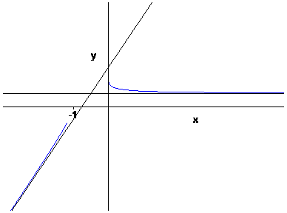
Per studiare per x→+∞ l’infinitesimo f ( x ) – ½, poniamo t = 1/x → 0⁺.
$$\frac{\text{1 }+\text{ t/2 - }\sqrt{\text{ 1 }+\text{ t}}}{t} = \frac{{t^{2}}/8+\text{ o }({\text{ t}}^{2})}{t} ≈\frac{t}{8}$$
Dunque f ( n ) – ½ $\frac{1}{\text{8 n}}$e la serie corrispondente diverge.
2.
f ( t )
definita per t > 0 , t = 1
positiva
t = 0 , t = 1 punti di discontinuità eliminabile, inessenziali per l’integrabilità
per t →+∞ f ( t ) →+∞ funzione non integrabile
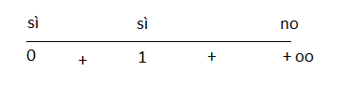
F ( x )
C.E. x 0
SGN positiva per x > 1 , negativa per 0 x < 1 , nulla per x = 1
DRV F’ ( x ) = f ( x ) sempre positiva
F’ ( 0 ) = 0 , F’ ( 1 ) = 1
per x →+∞ F ( x ) / x F ‘ ( x ) →+∞ non c’è asintoto

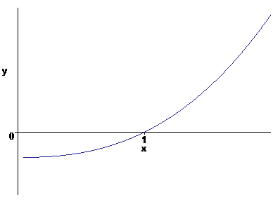
3.
y = 1 soluzione costante
B ( y ) = 3 ( 1 – y² ) , B ‘ ( 1 ) = -6 Le soluzioni curvilinee non intersecano quella costante
Separando le variabile ed integrando, si trova successivamente:
$\int{\frac{\text{dy}}{{\text{1 - y}}^{2}}} = \int{ \frac{3}{x}}\text{ dx}$ $⇒ \frac{1}{2}\text{ log }\left|\frac{\text{1 }+\text{ y }}{\text{1 - y}}\right| =\text{ 3 logx }+\text{ c }⇒ \frac{1}{2}\text{ log }\frac{\text{y }+\text{ 1}}{\text{y - 1}} =\text{ 3 logx }+\text{ c }⇒$
$⇒\text{ log }\frac{\text{y }+\text{ 1}}{\text{y - 1}} =\text{ 6 logx }+\text{ 2 c }⇒ \frac{\text{y }+\text{ 1}}{\text{y - 1}} ={\text{ k x}}^{6} (\text{ k }={\text{ e}}^{\text{2 c}}>\text{ 0 })$$⇒\text{ y }= \frac{{\text{k x}}^{6}+\text{ 1}}{{\text{k x}}^{6}\text{ - 1}}$
Perché le soluzioni verifichino la condizione y > 1 , deve essere x > 1 / $\sqrt[6 ]{\text{ k}}$.
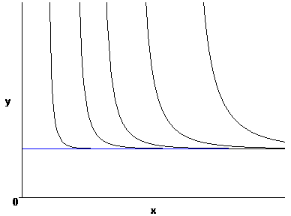
La condizione iniziale y ( 1 ) = 2 è soddisfatta per k = 3.

Soluzioni [ B ]
1.
C.E. $(\text{ - }∞\text{ , -1 }] ∪ [\text{ 0 , }+∞)$
SGN negativa per x > 0 , positiva per x ≤ -1 , nulla per x = -1
LIM Per x →-∞ f ( x ) $\text{ - 2x }→+∞$.
Inoltre f ( x ) + 2 x = $\sqrt{{\text{ x}}^{2}+\text{ x}}+\text{ x - 1}$ = $\frac{3\text{x -}\text{ 1}}{\text{1 - x }+\sqrt{{\text{ x}}^{2}+\text{ x}}}$ $\frac{3x}{\text{- 2 x }}$→ - 3 / 2 ; la retta y = -2 x - 3/2 è asintoto obliquo.
Per x →+∞ f ( x ) = $\frac{\text{-1 }−\text{ x}}{\text{1 }+\text{ x }+\sqrt{{\text{ x}}^{2}+\text{ x}}}$$\frac{\text{- x}}{\text{2 x}}$$→−\frac{1}{2}$; la retta y = - ½ è asintoto orizzontale.
DRV f ‘ ( x ) = $−1 +\frac{2\text{ x }+\text{ 1}}{\text{2 }\sqrt[ ]{{\text{ x}}^{2}+\text{ x}}}$ , per x ≠0 , x ≠ -1
f ‘ ( x ) 0 $⇔$ $\text{2 }\sqrt{{\text{ x}}^{2}+\text{ x}} ≤\text{ 2 x }+\text{ 1}$
Se x < -1 il secondo membro è negativo e dunque la disequazione non è verificata. Per x > 0 possiamo elevare al quadrato e trovare che la disequazione è verificata.
x = 0 e x = 1 sono punti a tangente verticale.
DRV² f” ( x ) = -$\frac{1}{\text{4 }({\text{ x}}^{2}+\text{ x })^{\text{3/2}}}$
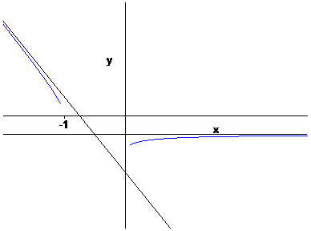
La funzione è concava.

Per studiare per x→+∞ l’infinitesimo f ( x ) – ½, poniamo t = 1/x → 0⁺.
$$\frac{\text{1 }+\text{ t/2 - }\sqrt{\text{ 1 }+\text{ t}}}{t} = \frac{{t^{2}}/8+\text{ o }({\text{ t}}^{2})}{t} ≈\frac{t}{8}$$
Dunque f ( n ) – ½ $\frac{1}{\text{8 n}}$e la serie corrispondente diverge.
2.
f ( t )
definita per t > 0 , t = 1
positiva
t = 0 , t = 1 punti di discontinuità eliminabile, inessenziali per l’integrabilità
per t →+∞ f ( t ) →+∞ funzione non integrabile
F ( x )
C.E. x 0
SGN positiva per x > 1 , negativa per 0 x < 1 , nulla per x = 1
DRV F’ ( x ) = f ( x ) sempre positiva
F’ ( 0 ) = 0 , F’ ( 1 ) = 2
per x →+∞ F ( x ) / x F ‘ ( x ) →+∞ non c’è asintoto

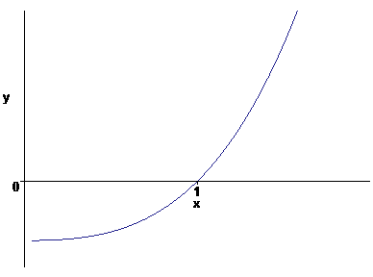

3.
y = -1 soluzione costante
B ( y ) = 3 ( y² - 1 ) , B ‘ ( -1 ) = -6 Le soluzioni curvilinee non intersecano quella costante
Separando le variabile ed integrando, si trova successivamente:
$\int{\frac{\text{dy}}{y^{2}\text{- 1}}} = \int{ \frac{3}{x}}\text{ dx}$ $⇒ \frac{1}{2}\text{ log }\left|\frac{\text{y - 1 }}{\text{y }+\text{ 1}}\right| =\text{ 3 logx }+\text{ c }⇒ \frac{1}{2}\text{ log }\frac{\text{y }−\text{ 1}}{\text{y }+\text{ 1}} =\text{ 3 logx }+\text{ c }⇒$
$⇒\text{ log }\frac{\text{y }−\text{ 1}}{\text{y }+\text{ 1}} =\text{ 6 logx }+\text{ 2 c }⇒ \frac{\text{y }−\text{ 1}}{\text{y }+\text{ 1}} ={\text{ k x}}^{6} (\text{ k }={\text{ e}}^{\text{2 c}}>\text{ 0 })$$⇒\text{ y }= \frac{\text{1 }+{\text{ k x}}^{6}}{{\text{1 - k x}}^{6}}$
Perché le soluzioni verifichino la condizione y < -1 , deve essere x > 1 / $\sqrt[6 ]{\text{ k}}$.
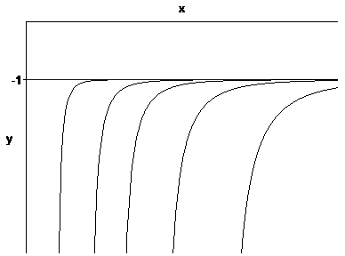
La condizione iniziale y ( 1 ) = -2 è soddisfatta per k = 3.

